**Дата: 09.12.2024р. Урок: Музичне мистецтво Клас: 7-Б**

**Тема. Мюзикл.**

**Мета: Навчальна :** сформувати уявлення учнів про мюзикл як поєднання різних жанрів мистецтва; ознайомити з особливостями жанру мюзиклу, розглянути історію виникнення мюзиклу, ознайомити з відмінностями мюзиклу від класичних музично-театральних жанрів, розглянути сюжети та композиції окремих мюзиклів.

**Розвивальна:** розвивати вміння учнів уважно слухати музичні номери з мюзиклу та надавати їм характеристику, розвивати вміння співставляти музично-театральні жанри з мюзиклом,Удосконалювати логічне мислення (під час сприймання наскрізної драматургії мюзиклу) удосконалювати співочі навички учнів, вміти виконувати сольно та хором пісню під фонограму.

**Виховна:** прищеплювати учням естетичний смак, інтерес до жанру мюзиклу, ціннісне ставлення до сучасних театральних жанрів.

**Хід уроку**

**Перегляд відеоуроку за посиланням <https://youtu.be/zvZyt_NaaDY> .**

1. **Організаційний момент. Музичне вітання <https://youtu.be/sMtNHusaTu0> .**
2. **Актуалізація опорних знань.**

- Що нового ти дізнався / дізналася про художні музеї?

- Що тебе зацікавило чи здивувало в інформації про віртуальні музеї?

- Які відомі музеї світу ти мрієш відвідати в майбутньому?

1. **Мотивація навчальної діяльності. Повідомлення теми.**
2. **Вивчення нового матеріалу.**

Сьогодні я знову запрошую вас до театру. Пропоную вам познайомитися з новим жанром, який набув розвитку в театрі та кіно. Мюзикли полюбляють як дорослі, так і діти. В основі багатьох творів цього жанру — відомі класичні твори художньої літератури.

**Розповідь про мюзикл: характерні особливості, історію виникнення.**

**Мюзикл – музично-сценічна вистава, в якій поєднуються різноманітні жанри і виражальні засоби естрадної та побутової музики, хореографічного, драматичного і оперного мистецтва.**

Як правило сюжети в мюзиклі не складні але це надзвичайно коштовні та комерційні театральні дійства. Бо дуже багато специфектів, видовищності, яка додає емоційного настрою для глядачів.

**Спільні риси опери, оперети та мюзиклу:**

❖ приналежність до театральних жанрів;

❖ наявність літературної основи, розподіл сценарію на акти;

❖ гра акторів, використання хореографії, хору;

❖ вокальні номери (сольні, ансамблеві, хорові);

❖ музичний супровід (оркестровий або фонограмний);

❖ оформлення сцени декораціями;

❖ акторські костюми.

**Пропоную послухати найвідоміші музичні номери з мюзиклів.**

**Слухання та перегляд: Ріккардо Коччіанте мюзикл «Собор Паризької Богоматері». Е.Веббер мюзикли «Кішки», «Привид опери».** **Ж.Пресгурвік. «Королі світу» із мюзиклу «Ромео і Джульєта». Дует Ромео і Джульєта «Кохання» <https://youtu.be/CPCn_TNmHmw> .**

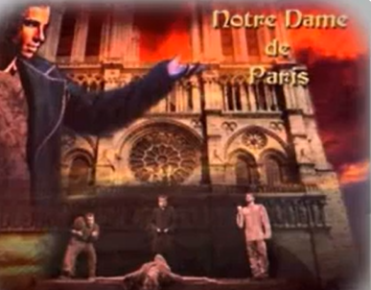

**Собор Паризької Богоматері** – один з найвідоміших символів Франції. Видатний письменник Віктор Гюго прославив собор у своєму однойменному романі, який був екранізований чимало разів; за його мотивами було створено балети і мюзикли. Так, у 1998 р. у Парижі відбулася прем’єра мюзиклу «Собор Парижської Богоматері» («Notre – Dame de Paris»), автором текстів якого є Люк Пламондон, а музики – Ріккардо Коччіанте. Незважаючи на зовнішню простоту сценографії і незвичний формат (шоу не вкладалося в стандарти, встановлені мюзиклами), «Собор…» сподобався глядачам. Протягом прем’єрного року мюзикл мав неперевершений успіх, яких відзначили в Книзі рекордів Гіннесса.

Про що ж цей мюзикл? Головна героїня **Есмеральда** - дуже вродлива циганка але вона бідна і заробляє собі тим, що танцює на площаді біля Собору Паризької Богоматері. В неї одночасно закохуються декілька чоловіків і зізнаються їй в коханні піснею «Бель»

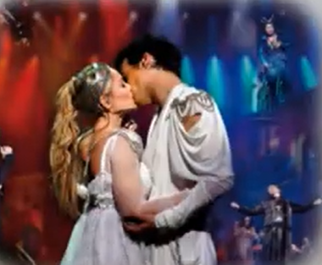

**Ромео і Джульєтта** – всі знають історію Шекспіра. Саме на цей сюжет були зняті фільми, написані опери, балети, мюзикли.

**Ж.Пресгурвік. «Королі світу» із мюзиклу «Ромео і Джульєта»** **<https://youtu.be/CPCn_TNmHmw> .**

**Дует Ромео і Джульєта «Кохання <https://youtu.be/CPCn_TNmHmw> .**

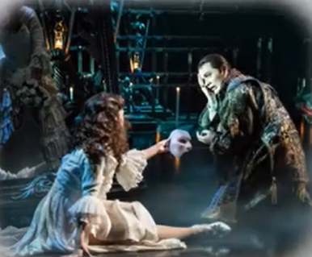

**«Привид опери»** - один із найвідоміших мюзиклів Е.Вебера, який і досі проходив в усьому світі величезним успіхом. Хто ж такий привид опрери? Це звичайний чоловік, якого звуть Ерік. Він дуже талановитий співак, математик, архітектор і циркач-ілюзіоніст але в нього є вади і він потворний. Закохавшись в співачку дівчину Христину він вирішує її викрасти.

**Е.Веббер. Дует Привида і Христини з мюзиклу «Привид опери»** **<https://youtu.be/CPCn_TNmHmw> .**

**Е.Веббер. Пісня «Меморі» з мюзиклу «Кішки»** **<https://youtu.be/CPCn_TNmHmw> .**

**Фізкультхвилинка <https://youtu.be/baeaXDtNzFw> .**

**Поспівка Вправи для розвитку музичного слуху та голосу <https://youtu.be/p_4GRka2sgI> .**

**Розучування пісні “Така зима лише на Україні” <https://youtu.be/9NMBgQOU7-I> .**

**5. Узагальнення вивченого матеріалу. Рефлексія.**

- Що таке мюзикл?

- Розкажіть про особливості цього жанру.

- Чим відрізняється мюзикл від звичайного спектаклю?

- Які мюзикли сучасних композиторів ви знаєте?

- Розкажіть про музику цих творів.

- Який сюжет зацікавив вас найбільше?

- Розкажіть про українські мюзикли.

**Висновок** . Діти, ми з вами подивилися фрагменти 3 мюзиклів де головні герої зовні не досконалі, навіть з фізичними вадами але якщо набратись терпіння та проявити любов, милосердя і доброту то навіть такі люди будуть здатні проявити людяність та справжні почуття.

**6.Домашнє завдання.** **Завдання на вибір:** Підготувати інформацію про сучасні популярні мюзикли або створити афішу присвяченій мюзиклу. Свою роботу надішліть на платформу HUMAN або на електронну адресу вчителя [ndubacinskaa1@gmail.com](mailto:ndubacinskaa1@gmail.com) .